附件1
2026年全国青少年传统体育项目比赛
（跳绳项目）黑龙江赛区竞赛规程
一、组织机构
指导单位：黑龙江省教育厅
主办单位：黑龙江省学生体育协会
承办单位：黑龙江太奇传媒有限公司
技术支持：天天跳绳App体智云
二、竞赛时间和地点
- 竞赛时间
- 专业竞赛项目线上初选赛：2026年9月28日—10月28日
- 专业竞赛项目线上复选赛：2026年12月7日—15日
- 专业竞赛项目线下决赛：2027年5月1日—2日
- 普及类竞赛项目：2026年9月28日—12月7日
- 成绩优异者参加：2027年6月全国竞赛
- 竞赛地点
1.线上初选赛、复选赛、普及类竞赛项目：天天跳绳App 体智云（tizhiyun.com）；
2.线下决赛：以组委会通知为准。
三、参赛单位
省内各中小学
四、竞赛分组
男子甲组（8-9年级）、女子甲组（8-9年级）；
男子乙组（6-7年级）、女子乙组（6-7年级）；
男子丙组（4-5年级）、女子丙组（4-5年级）；
男子丁组（1-3年级）、女子丁组（1-3年级）。
五、竞赛项目
- 专业竞赛项目
1.个人项目（按照学段分男子、女子）
（1）30秒单摇跳
（2）1分钟并脚跳
（3）个人花样跳
（4）30秒双摇跳
2.集体项目（按照学段分男女混合组）
（1）30秒一带一跳
（2）混合3分钟10人“8”字跳（至少有一名异性）
（3）两人车轮跳花样
（4）个人花样集体规定套路初级（至少有一名异性）
- 普及类竞赛项目（线上赛，分为小学组、初中组）
1.团体跳绳积分赛
2.个人跳绳积分赛
六、运动员参赛条件
（一）参赛运动员必须是中华人民共和国公民，持有中华人民共和国居民身份证（第二代身份证原件或临时身份证）（港、澳、台学生须持来往内地（大陆）通行证），且是在“全国中小学生学籍信息管理系统”通过审核的学校在读普通中小学学生。运动员代表学籍所在学校参赛，团体赛以学校为单位组队报名，不得跨校组队。
（二）遵守《中小学生守则（2015年修订）》，思想进步，并出具三甲医院检查证明，且适宜参加所报项目竞赛。
七、竞赛办法
- 专业竞赛项目分为线上海选赛和线下决赛两部分。海选赛通过天天跳绳App（学生端）及体智云（教师端）完成，线下决赛由组委会统一组织。海选赛的初选赛选取成绩排名前100名进入复赛，复赛选取8名进入决赛，决赛名单在海选赛结束后由组委会公布。
- 每名运动员只能代表自己所在的学校参加竞赛，不可以跨组别参赛。运动员可以兼项报名，一名运动员在同一个项目中，只能参加一个组别。
- 线下决赛出场顺序由裁判员委员会抽签决定。
- 计数赛规则提示：
1.技术要求：参赛选手须在指定场区内竞赛；失误不计数、不罚分；抢跳、抢换每次将从最后成绩中扣除10次。30秒单摇跳、1分钟并脚跳两项竞赛过程中，参赛选手须采用对应规定跳法竞赛。
2.参赛选手名次由其最后的有效跳次确定，跳次多者名次列前，如跳次相等，名次并列，下一名次空缺。3分钟10人长绳“8”字跳为混合组，至少有一名异性，摇绳者间距不小于3.6米。
- 花样赛规则提示：
1.个人花样、两人车轮跳花样，竞赛时间为60秒～75秒（含提示音），音乐自选或自创，必须有提示音“嘀”，运动员竞赛前后要行绳礼，无提示音或缺少绳礼的按一次失误计算。
2.个人花样集体规定套路初级，参赛人数6～12人，按照指定套路参赛（竞赛套路视频在赛事咨询群内发布），规定音乐，参赛人员性别不限，至少有一名异性。
- 普及类竞赛项目（线上赛）：
1.团体跳绳积分赛
积分规则：运动员每天单摇跳绳满500个可积1分，个人每天最多累积3分。团体积分赛不设形式，运动员可选择定时、定数、自由跳绳等形式，其个数均计入团体积分赛的数量。
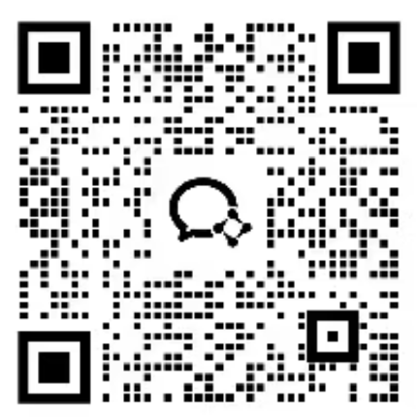
个人参赛者的积分计入所属学校团体积分，通过赛事App可实时查看全省各学校团体积分（按照总积分高低进行排名）。具体参赛办法，请添加以下二维码。
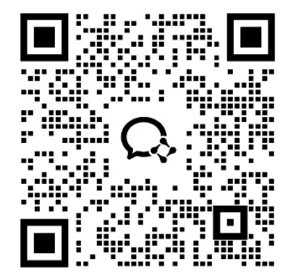

2.个人跳绳积分赛
参赛运动员每日单摇跳绳累计满500个，计1分，当日获得1个积分即视为挑战成功。小学生：挑战成功累计满20天视为完赛，可获得电子完赛证书；初中生：挑战成功累计满10天，视为完赛，可获得电子完赛证书。具体参赛办法添加以下二维码。

- 竞赛采用《2025—2028年全国跳绳竞赛规则》，花样赛评分按“国内花样赛”评分标准。实际操作中，全国跳绳竞赛规则与本次竞赛规程不同的地方，以本规程及组委会补充通知为准，最终解释权归赛事组委会。
八、参赛办法
（一）线上海选赛、普及类竞赛项目参赛方式
1.30秒单摇跳、1分钟并脚跳、团体跳绳积分赛、个人跳绳积分赛需要参赛选手注册天天跳绳App参赛，在赛事专区内完成竞赛，系统自动计数并记录视频，成绩以系统判定为准。详细参赛流程，请添加以下二维码。
2.个人花样赛、30秒双摇跳、30秒一带一跳、3分钟10人“8”字跳、两人车轮跳花样、个人花样集体规定套路初级，以上项目由参赛选手或者是带队教师录制竞赛视频，由学校教师通过体智云统一上传参赛。详细参赛流程，请添加以下二维码。

（二）线下决赛报名办法
- 线下赛开始前一周，组委会与参赛人员沟通并编组。确定领队后，赛事报到需联系领队。
- 进入线下决赛的参赛人员须提交以下资料：《报名表》加盖公章PDF版、《参赛承诺书》《自愿参赛责任及风险告知书》加盖公章PDF版、教练员、运动员照片（用姓名命名）。以上资料打包提交，打包文件名：跳绳竞赛项目名称+单位名称+姓名。
- 参赛选手报名时必须提交近3个月内县级以上医院出具的体检合格证明（检查须包含心电图）。患有心脏病、高血压、哮喘等不适合剧烈运动的疾病者不得参赛。因隐瞒健康状况引发意外，责任由参赛单位及个人自行承担。
- 教练、运动员必须自行办理竞赛期间的“人身意外伤害保险”。
- 决赛名单以及线下赛报名资料将于预赛结束后在赛事咨询群中发布。
- 决赛（线下竞赛）实行教练负责制，教练不抵达赛区，学生失去竞赛资格。各参赛队教练须为参赛单位在职教师或学校领导，负责本队参赛管理、纪律监督、安全责任及赛事沟通等工作。竞赛中相关问题，需由领队与组委会沟通协调处理。
- 参赛队员自备绳具，着运动服（竞赛服及前后参赛号码）、运动鞋参赛，不得佩戴妨碍竞赛安全的任何饰物、挂件（可以戴眼镜）。
- 各代表队需参加开幕式和颁奖仪式，统一着装。
九、奖励办法
- 录取名次与奖励
1.专业竞赛项目
    - 海选赛各组别前八名参加决赛。
    - 决赛各项目1-3名颁发证书、奖牌，4-8名颁发证书。4人以下项目前十名按11、9、8、7、6、5、4、3、2、1计入团体总分。4人以上（含4人）项目双倍计分。
    - 设“团体总分奖”，线下竞赛团体总分录取前八名。一个学校参加多个组别竞赛的，按学段组分别积分排名，按照排名高的组别录取一次。
    - “体育道德风尚奖”运动队评选比例为4:1；“优秀教练员”评选比例为4:1；“优秀运动员”评选比例为8:1；“优秀裁判员”评选比例为8:1。
    - 优秀指导教师：获得一等奖的学生的全部参与学校，可上报2名教师，经组委会公示后颁发优秀指导教师证书。
2.普及类竞赛项目
（1）学校团体奖：分小学组、初中组进行排名，前4%为一等奖，6%为二等奖，10%为三等奖并颁发牌匾。积分不足200分的单位，不评奖。
（2）优秀指导教师：获得个人及团体一等奖的参赛单位，可上报2名教师，经组委会公示后颁发优秀指导教师证书。
（3）个人完赛奖。小学生挑战成功累计满20天、初中生挑战成功累计满10天视为完赛，可获得电子完赛证书。
十、赛前培训
为使各参赛单位更好地参赛，明确具体要求，组委会将于预赛前以线上形式进行赛前培训和规程解读。具体开会方式及培训时间，将于9月22日—9月24日在赛事咨询号中通知。赛事咨询号二维码如下：

十一、竞赛经费
本次竞赛不收取任何费用，竞赛组织经费由主办单位承担，参赛队伍交通、食宿自理或由派出单位承担。
十二、竞赛申诉
- 线上海选赛申诉方式
- 在竞赛过程中，遇到任何技术问题或异议申诉可在App的“客服与反馈”中联系在线人工客服（10:00-21:30）或拨打电话：021-38279915（工作日10:00-12:20；14:00-21:30）处理。
- 教练员可在赛事咨询申诉（仅限老师加入，谢绝家长、学生加入）。

- 线下决赛申诉方式
竞赛中运动员对裁判员的裁决有异议，须在竞赛成绩公布后30分钟内，由领队向仲裁委员会提交书面申诉材料。仲裁依据规则对申诉进行认定，成绩在规则误差范围之外，仲裁可重新更正成绩；成绩在规则允许的误差范围内的，保留原始成绩。仲裁委员会的判决为终审判决，不再作修改。
十三、赛事咨询
（一）组委会预留本项赛事咨询工作号，各单位各项目各组别只能指派1名教练添加，必须以“**学校+组别+姓名”命名昵称，不按要求设置的将取消参赛资格。

（二）赛事咨询号仅用于大赛发布消息、通知等，任何对赛事组织、运动员资格和裁判判罚等有异议者，都必须按竞赛规程和竞赛规则相关规定，通过正常程序向大会反馈或提交申诉。
（三）任何人不得擅自在自媒体发布（或向有关媒体提供）未经证实、具有煽动性或误导性的文字、图片或视频，以免因信息不对称产生误解，对我省学校体育工作产生不良影响，损害大家共同努力营造的良好发展氛围。对于不按照上述要求执行，造成不良影响的个人或单位，将取消该队各项优秀奖评选资格，视情节严重程度追加其他处罚或追究发布人员及其领队、单位责任，并予以通报批评。
十四、未尽事宜。
请各代表队自行留意本次赛事通知，未尽事宜将会通过赛事咨询号告知。
十五、本规程解释权属主办单位。

附件2
1分钟并脚跳（海选）、30秒单摇跳（海选）
以及普及类竞赛项目参赛办法说明

该三项竞速项目支持两种参赛方式：学校统一组织或学生个人自主参赛。为确保信息准确、成绩有效，建议由学校组织班级集体参赛。
一、学校老师组织学生参赛流程说明
学校老师需下载“天天跳绳”App申请老师认证，完成认证的老师可在“天天跳绳”App内生成学校邀请码，发送至班级群，学生扫码加入正确年级、班级后，下载“天天跳绳”App，在【校园】中进入赛事专区，报名参赛。
（一）老师认证方式一（参赛学生请勿认证）
扫描下方二维码，填写正确的学校班级身份信息，填写并提交认证后请添加对应助教完成操作。


（二）老师认证方式二（参赛学生请勿认证）
手机端下载“天天跳绳”App，用手机号注册登录后-我的－老师认证－填写正确的学校班级身份信息，提交认证后请添加对应助教完成操作。
请添加对应助教完成操作。流程如下图：
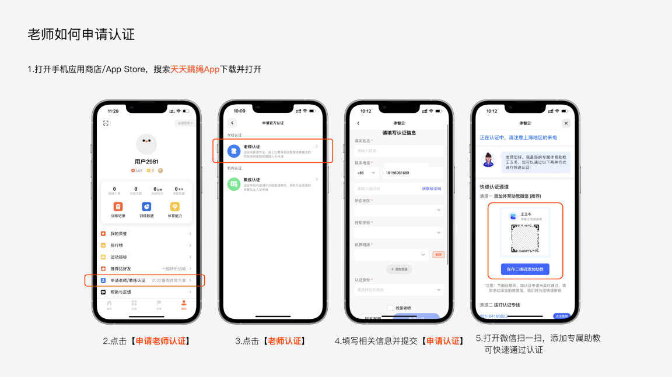

（三）如何邀请学生注册进班
完成认证的老师可在【天天跳绳】App内生成学校邀请码，发送至班级群。学生扫码注册后自动加入班级。操作路径：打开App → 体智云 → 班级 → 点击右上角【邀请学生】生成邀请码。（可参考图片操作）
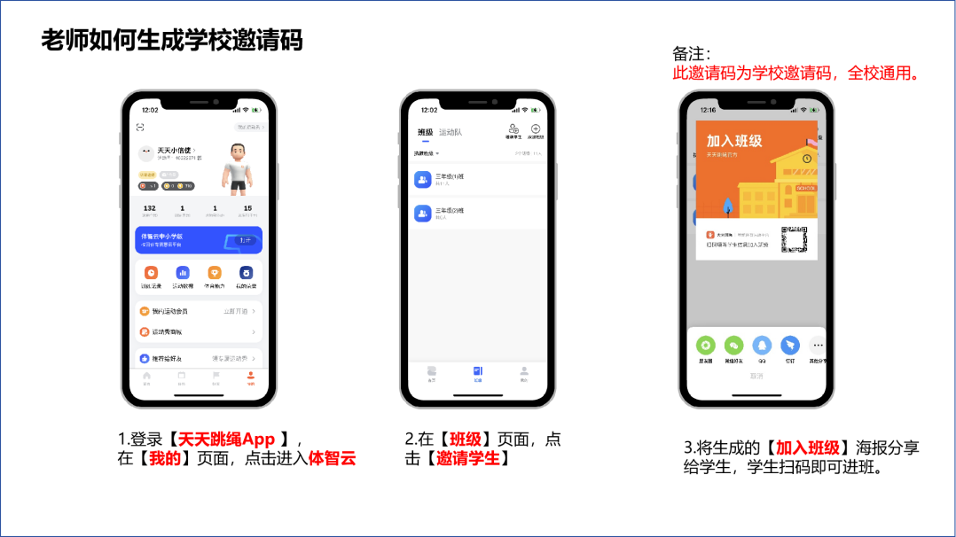

学生扫描老师提供的邀请码，扫码填写信息即可进入学校班级，并参赛。（可参考图片操作）
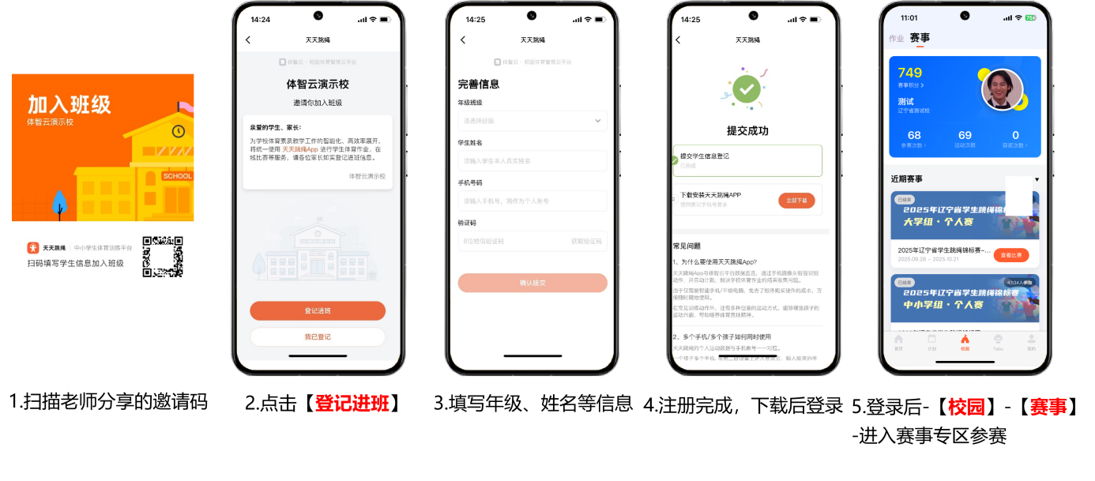
（四）学生进入班级后如何参赛
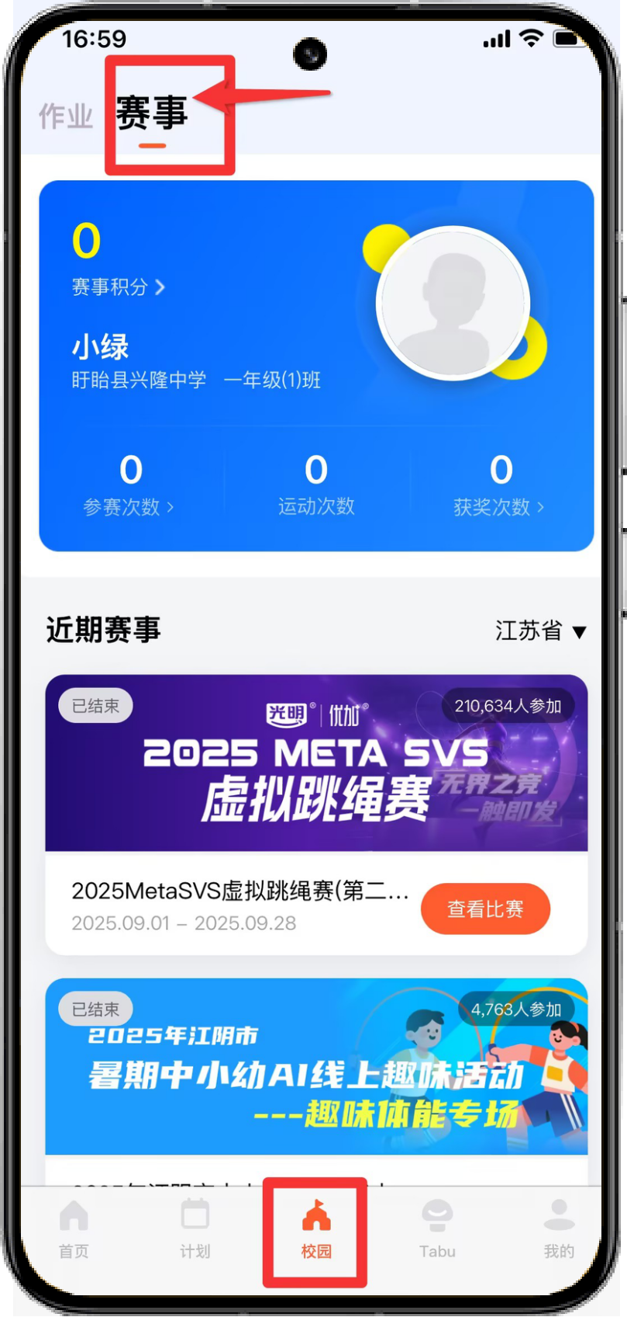
学生在获得正确的学校和班级身份后，使用“天天跳绳App”的【校园】板块－赛事，找到赛事专区并进入，参加比赛。（可参考下图操作）

二、学生自主参赛流程说明
- 下载大赛App
本次大赛使用“天天跳绳App”在线参加，可自行在应用商城下载，也可以扫描下方二维码下载。


- 注册账号并加入正确学校、班级
下载完App后，用手机号注册账号并完善个人姓名资料，加入正确的学校、班级。比赛获奖证书上的姓名取App注册时填写的【真实姓名】，请务必以真实姓名注册参赛。（可参考图片操作）
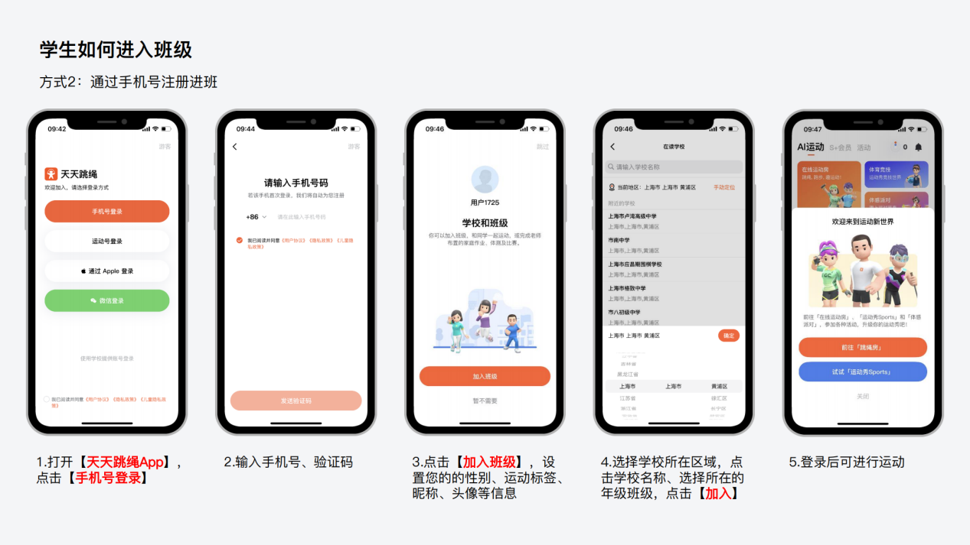

- 参加比赛
学生在获得正确的学校和班级身份后，使用“天天跳绳App”的【校园】板块—赛事—找到赛事专区并进入，参加比赛。可参考下图。

三、老师如何查看本校参赛数据
- 移动客户端：已认证的学校管理员和班级管理员打开“天天跳绳”App，点击“我的”—我的体智云—打开—体育比赛—省市级比赛，查看本校、班级赛事数据。（可参考图片操作）
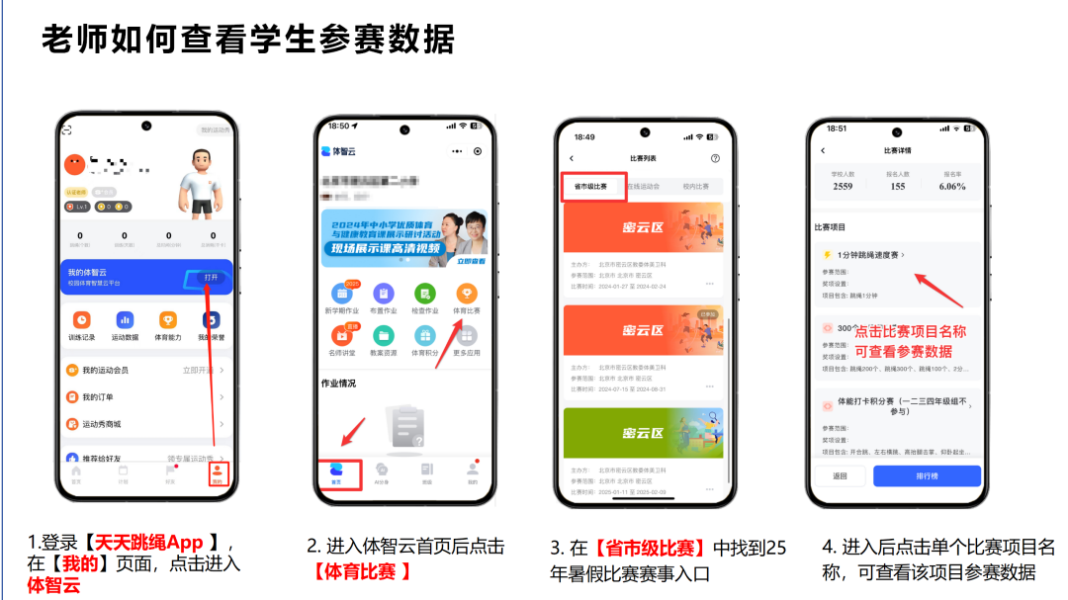

- 电脑端：打开浏览器输入https://www.tizhiyun.com/，使用认证账号登录进入后，点击页面右下角的体智云教师端—体育比赛—省市级比赛—进入赛事专区，查看本校、班级赛事数据。
四、线上赛联系方式
- 在比赛过程中，遇到任何技术问题，可在App的“帮助与反馈”中联系在线人工客服（10:00-21:30）或拨打电话：021-38279915（工作日10:00-12:20；14:00-21:30）处理。
- 赛事咨询号（仅限老师添加，谢绝家长学生添加）

五、线上赛注意事项
- 参赛运动员须根据自身身体、生活等实际情况“自愿参赛”，做好充分的热身、拉伸等准备活动，运动强度循序渐进，量力而行。
- 所有参赛运动员应文明运动，尽量选择室外参赛，减少噪声，避免影响居民生活。
- 每位参赛运动员仅可注册一个参赛账号，多余账号所产生的成绩将予以取消。赛事期间，如点击“退赛”，则所有成绩清零，无法找回，请谨慎操作。
- 多孩家庭参赛。一个手机号可以注册5个账户，例如两个孩子需要参赛，需要分别注册两个账户报名参赛。具体操作如下：App—我的—设置—用户管理—添加用户。
- 此次赛事平台为“天天跳绳App”，学校/老师/学生参加比赛不收取任何费用，软件中的其他板块有付费项目，请勿操作。如有未成年人未经允许充值付费，可联系App客服申请退款。
六、比赛处罚
（一）运动过程中，如垫步跳、无绳跳、假跳，系统会提示姿势异常，并在后台取消该次参赛数据。若发现替跳、假人跳，则取消该学生参赛资格。
（二）运动员在赛事全程（包含比赛阶段和评审阶段）须开启视频权限并保留参赛视频作为评审依据，若参赛视频在任何时候被删除，将直接导致相关成绩被认定为无效。如判别有误，参赛选手可在App的“帮助与反馈”中联系在线人工客服。本次赛事中产生的参赛视频，主办方将依据青少年个人信息保护相关规定，在赛事成绩公示无异议后的七个工作日内，依规销毁视频。
（三）其他违规比赛处罚参照《全国学生体育竞赛纪律处罚规定》执行。

附件3
视频录制要求以及上传流程

一、视频拍摄流程
上传的参赛视频需满足以下条件：
（一）拍摄方法：横拍，固定机位，不可晃动。
（二）视频格式：MP4、3GP格式（建议手机拍即可）。
（三）视频大小：大小不限（建议不大于100M）。
（四）视频清晰度：480P、720P（建议手机拍摄即可）。
（五）放音设备需靠近摄像设备，避免在嘈杂环境中进行拍摄，以保证能够清晰地记录音频；
（六）整个拍摄场景内的照明应该均匀且一致，无大面积阴影，如果是在室外拍摄，请避免逆光拍摄；
（七）视频不允许进行后期剪辑、合成、加速等处理，一经发现，取消参赛资格。录制起始阶段，参赛学生需清晰展示本人有效身份证件（身份证/学生证/户口本页/学校证明）关键信息页（仅需呈现能验证身份真实性的核心信息），确保参赛身份与视频主体一致。参赛者需保证参赛视频中参赛人员为本人，且仅能参赛者本人出镜，若被发现视频造假，则取消参赛资格与成绩。参赛者上传的视频中，不得含有：
- 违反国家法律，危害国家安全统一、社会稳定，违背公序良俗、社会公德以及侮辱、诽谤、淫秽内容，或含有任何性或性暗示、暴力的内容。
- 侵害他人名誉权、肖像权、知识产权、商业秘密等合法权利的内容。
- 涉及他人隐私、个人信息或资料的。
- 骚扰、广告信息及垃圾信息。
- 其他违反法律法规、政策，违背公序良俗、社会公德的内容。
- 参赛者上传的视频发布后，即被视为允许赛事主办方及赛事主办方指定媒体使用和推荐该视频。
- 参赛者将对其上传行为导致的纠纷承担全部法律责任。
- 一旦发现参赛者上传的视频中含有上述内容，赛事主办方有权不经通知随时删除该视频。
二、视频上传流程
赛事期间，运动员将录制好视频发送给负责老师，由老师在指定时间内按要求上传至赛事系统，参加相应项目的评比。
步骤一：X月X日-X月X日期间，参赛运动员需将视频录制完成并发送给活动负责老师。文件命名为项目+参赛单位名称。例如：学生实名+学校名称。由负责老师上传至赛事系统进行视频评比。
步骤二：X月X日-X月X日期间，负责老师需要先完成赛事平台体智云认证。
请扫描下方二维码，填写正确的学校班级身份信息，填写并提交认证后请添加对应助教完成操作。（仅限教师提交，学生不可提交）

完成认证后，请通过电脑浏览器登录tizhiyun.com体智云老师管理系统-点击【体育比赛】-【区域视频赛】－选择要参加的竞赛项目－点击【参加比赛】。
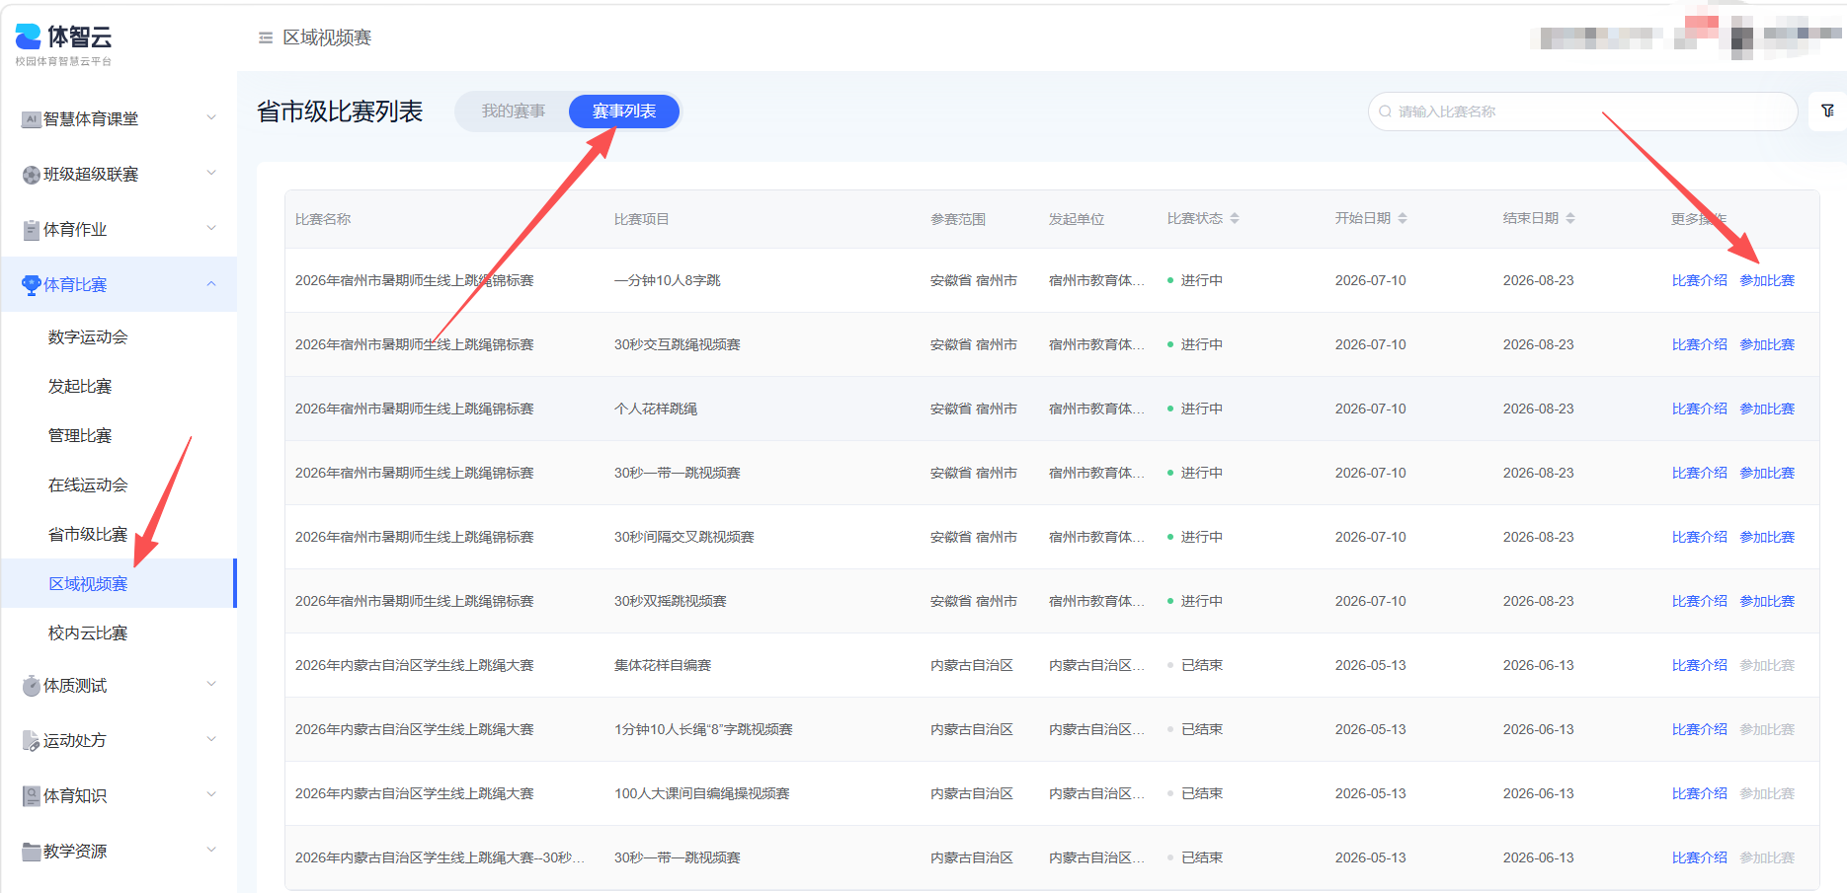

报名成功后，在【我的赛事】－选择竞赛项目－点击【查看详情】－选择参赛组别－点击【上传视频】－填写信息（若选手姓名无法全部填写，以“等”作为结尾，比如李三张四等）。上传成功后即算完成该次参赛。视频可多次上传，系统会以最后一次上传的视频作为最终参赛视频。
三、赛事问题咨询号（仅限学校教师添加）

